
12月13日 农历十一月十八 星期五
《科普小松鼠》（2019044）

★可“自我清洁”的新型混凝土
★这几类药 切忌与酒同服

★泡脚“三不”“两度”原则
★砧板这样消毒保养
★樱桃树冬季如何短截

【科技前沿】

>>可“自我清洁”的新型混凝土



现代高层建筑需“人工吊绳”清洗墙面，耗力、费水且存在危险。有没有一种建材，下一场雨建筑就焕然如新？

近期，中国科学技术大学教授徐鑫等人创新方法，制备出一种超疏水、高气孔率、隔热与隔音性能俱佳的轻质混凝土，有望实现建筑物“自我清洁”的设想。他们基于在乳液法成型技术和有机前驱体陶瓷上的研究成果，采取一系列创新方法，研制出一种新型混凝土。这种混凝土的气孔尺寸只有约30微米，远小于目前市场上泡沫混凝土的1毫米，因此虽重量轻，但抗压耐磨损。

实验表明，这种轻质混凝土不仅能排斥灰尘颗粒，还能排斥牛奶、啤酒、酱油、咖啡等有色液体，即使将其浸泡在有色液体中也不会留下污渍。更为神奇的是，即使经过机械磨损、高温热处理和化学腐蚀，这种材料仍然能够保持超疏水特性。同时，它还具备很好的隔热和隔音性能。（新华网）

【健康咨询】
>>这几类药 切忌与酒同服


1、镇静催眠药。如苯巴比妥、地西泮等，酒精会加快其吸收，同时还会减慢其代谢速度，使血药浓度在短期内迅速升高，可使患者陷入昏迷、休克、呼吸衰竭，甚至死亡。
2、抗癫痫药。如苯妥英钠等，饮酒会使药效迅速消失，从而降低治疗作用。
3、降糖药。如格列苯脲、二甲双胍等，服药期间大量饮酒可引起头昏、心慌、出冷汗、手发抖等低血糖反应，严重者可发生低血糖昏迷。
4、抗心绞痛药。硝酸酯类、硝苯地平等药物在服药期间饮酒，可引起血管过度扩张，导致剧烈头痛、血压骤降甚至休克。
5、降压药。服用利血平、肼屈嗪等药物期间饮酒，非但不降压，反而使血压急剧升高，引发高血压脑病、心肌梗死。(人民网)

【身边科学】
>>泡脚“三不”“两度”原则
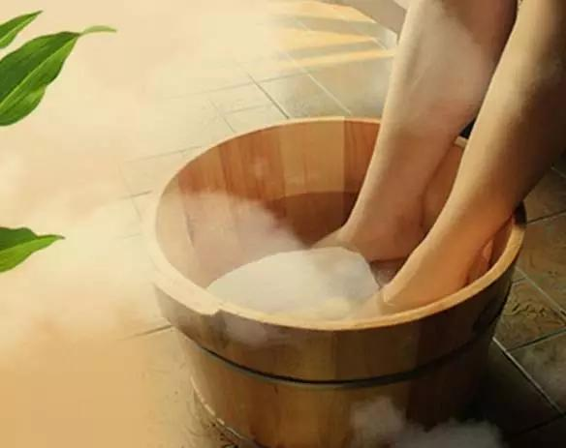
泡脚想达到理想养生效果，不是简单地将脚泡进热水就好了，还需掌握一些正确、简单易行的方法，把握好“三不”“两度”的原则。
三不
饭后不宜马上泡脚。由于饭后胃部的消化需要供血，泡脚会将血液引流到身体其他部位，为了避免导致消化不良，建议饭后一小时再泡脚。
泡脚不要看书、看电视。看书、看电视的时候需要集中精力，脑部要集中供血，脚部对温度感知也较差，建议泡脚的时候听听一些轻音乐，放松身心。
泡完脚不要马上睡觉。睡前泡个脚也是很多人的选择，泡完脚后我们都会认为身体暖了，直接盖上被子睡觉更能保暖，其实在泡完脚后，温度并未完全到达全身，此时建议对脚部、小腿做一些简单易行的按摩，让热量传到全身，在冬天这样睡觉更加保暖。
两度
温度。冬天泡脚多数人都喜欢用非常热的水，但是温度过高容易使血管扩张过度，回流过多，容易出现头晕、头胀，所以一般泡脚的温度建议在45℃左右。
时间长度。过长时间泡脚不仅也会导致血液回流过多出现头晕、头胀，而且对皮肤也不好，容易出现局部皮肤干燥等问题，20-25分钟即可。（人民网）
>>砧板这样消毒保养
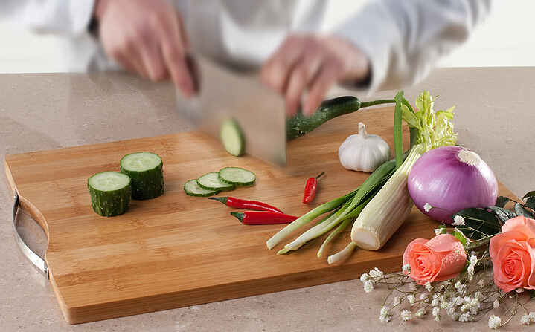
开水冲洗。每周最好先用硬刷和清水将砧板表面和缝隙洗刷干净，然后再用刚烧好的开水冲洗一遍。再放入浓盐水中浸泡几小时，取出阴干，不但可以杀菌，还可防止砧板干裂，延长使用寿命。
紫外线消毒。阳光中的紫外线有杀菌的作用，砧板不用时应放到太阳底下暴晒30分钟以上，不仅可以杀菌，而且可使砧板干燥，减少细菌繁殖。还可以将盐和小苏打粉按1:1的比例混合，再加入少量的水，调成膏状涂抹在砧板上，静置一小时后再冲干净。
塑胶砧板在保养的方法和程序上较简单。除了用清洁剂洗刷，最好每个月用盐及醋混和热水冲洗，具体方法是将盐及醋(柠檬水)混合后，倒在砧板上，再用热水冲刷洗净。或用稀释的漂白水浸15-20分钟以清洁杀菌，再用清水洗净便可。

【科技赶场】
>>樱桃树冬季如何短截
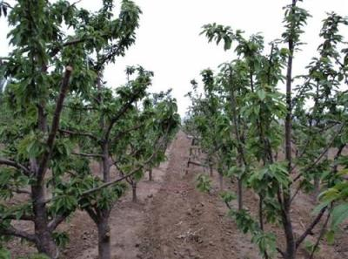
定义：短截即剪去一年生枝的一部分。
作用：增加分枝，增强局部生长势，增强营养生长。
手法：根据修剪程度分为轻短截、中短截、重短截、极重短截。
轻短截：剪去一年生枝条的1/4～1/3。目的是让分枝角度大的一年生枝条降低成枝力，增加短枝数量，促进枝条转化为结果枝。
中短截：在一年生枝条中部饱满芽处短截，剪去原枝长的1/2～1/3左右。由于剪口芽质量好，短截后可抽生3～5个中、长枝。对中心干、各主侧枝的延长枝，幼树期多用中短截，扩大树冠。在成枝力弱的品种上可多利用中短截增加分枝量。衰弱的树进行更新复壮也可采用中短截恢复树势。
重短截：在一年生枝条中、下部饱满芽处短截。
极重短截：在枝条基部的瘪芽处短截。要利用背上枝培养小型结果枝组时，第一年先极重短截，然后疏去强旺直立枝，缓放中、短中庸枝可形成小型结果枝组。（农业科技报）

≈≈≈≈≈≈≈
《科普小松鼠》服务创新 服务发展 服务民生
本期编辑：泸州市科协
投稿邮箱：kpxss9@163.com
联系电话：0830-2392986
传播QQ:2524535566
腾讯微博：kepuxiaosongshu
温馨提示：亲爱的读者，《科普小松鼠》为公益性科普彩信。泸州市科协每周五为您免费发送。

